Міністерство освіти і науки України
Луцький національний технічний університет



ТЕОРІЯ АВТОМАТИЧНОГО КЕРУВАННЯ

Методичні вказівки для виконання самостійної роботи
для здобувачів першого (бакалаврського) рівня вищої освіти
галузі знань – G «Інженерія, виробництво та будівництво»
освітня програма – «Системи керування безпілотними апаратами»
спеціальності – G7 «Автоматизація, комп’ютерно-інтегровані технології та робототехніка» денної та заочної форм навчання

Луцьк 2026

УДК 681.5(07)
Т33
До друку
Голова вченої ради факультету робототехніки та штучного інтелекту ЛНТУ ______________ А. А. Ткачук

Електронна копія друкованого видання передана для внесення в репозитарій ЛНТУ
Директор бібліотеки ____________Н. П. Поліщук

Затверджено вченою радою факультету робототехніки та штучного інтелекту ЛНТУ, протокол № ___ від «__» ___________ 2026 року.

Розглянуто і схвалено на засіданні кафедри автоматизації та безпілотних систем ЛНТУ, протокол №___ від «__» ___________ 2026 року

В. о. завідувача кафедри автоматизації та безпілотних систем ______ Л. О. Гуменюк

Укладач: _____________ Л. М. МАРКІНА, кандидат технічних наук, доцент, кафедри автоматизації та безпілотних систем, ЛНТУ;

Рецензент: _____________ Р. М. ПОЛІНКЕВИЧ, кандидат технічних наук, доцент, кафедри прикладної механіки та мехатроніки ЛНТУ

Відповідальний за випуск: _____________ Л. О. Гуменюк, кандидат технічних наук, доцент, в. о. завідувача кафедри автоматизації та безпілотних систем ЛНТУ.

Т33 | Теорія автоматичного керування: методичні вказівки для виконання самостійної роботи для здобувачів першого (бакалаврського) рівня вищої освіти галузі знань – G «Інженерія, виробництво та будівництво», освітня програма – «Системи керування безпілотними апаратами» спеціальності – G7 «Автоматизація, комп’ютерно-інтегровані технології та робототехніка» денної та заочної форм навчання / уклад. Л.М. Маркіна. Луцьк: ЛНТУ, 2026. 40 с.

Методичні вказівки містять теоретичний матеріал, необхідний для розкриття дисципліни. Призначено для студентів освітньої програми «Системи керування безпілотними апаратами» спеціальності – G7 «Автоматизація, комп’ютерно-інтегровані технології та робототехніка» денної та заочної форм навчання.
Методичні вказівки сформовані на основі вказаних літературних джерел [1-10].

Л.М. Маркіна 2026

ЗМІСТ

- Загальні положення щодо самостійної роботи студентів…………………….. | 6
- Виконання самостійної роботи студентів…………………………………….... | 7
- Запитання для самоперевірки………………………………………………….... | 10
- Комплексне практичне індивідуальне завдання/індивідуальне  завдання (курсова робота)………………………………………………………..... | 12
- Консультації і контакти із науково-педагогічним працівником…………….... | 16
Список використаних джерел | 17
Додаток 1…………………………………………………………………………… | 18
Додаток 2…………………………………………………………………………… | 20
Додаток 3………………………………………………………………………….. .. | 21

1 ЗАГАЛЬНІ ПОЛОЖЕННЯ ЩОДО САМОСТІЙНОЇ РОБОТИ
СТУДЕНТІВ
Метою вивчення дисципліни «Теорія автоматичного управління» є визначення студентами основних особливостей, принципів побудови, методів дослідження та синтезу систем автоматичного управління (САУ), а також набуття необхідних знань, умінь і навичок практичного вирішення завдань проектування та налагодження САУ.
Серед завдань, які повинен вміти розв’язувати студент, є такі:
- складання структурної схеми системи автоматичного управління;
- аналіз динамічних та статичних характеристик САУ;
- класифікація типів регулювання та типових ланок;
- побудова математичних моделей систем у вигляді передавальних функцій та моделей стану;
- визначення стійкості системи за різними критеріями;
- вибір та налаштування параметрів регуляторів (П, ПІ, ПІД);
- дослідження впливу параметрів і структури САУ на її точність, швидкодію та стійкість.
Вивчання курсу повинно супроводжуватися виконанням практичних, лабораторних робіт та самостійною роботою
Самостійна робота студентів займає до 50 % загального обсягу навчального часу студента, відведеного для вивчення дисципліни, а також включає підготовку до заліку з дисципліни.
Головне завдання самостійної роботи студентів з дисципліни
«Теорія автоматичного керування безпілотними апаратами» – це опанування знань в області надійності та довговічності обладнання систем автоматизації, що не ввійшли до переліку лекційних питань, шляхом особистого пошуку інформації, формування активного інтересу до творчого підходу у навчальній роботі.
Самостійна робота студентів ставить за мету:
- розвиток творчих здібностей та активізацію розумової діяльності
студентів;
- формування у студентів потреби неперервного самостійного
поповнення знань;
- здобуття студентом глибокої системи знань.
Завданням самостійної роботи студентів є наступне:
- навчити студентів самостійно працювати над літературою;
- творчо сприймати навчальний матеріал і його осмислювати;
- набути навички щоденної самостійної роботи в одержанні та
узагальненні знань, вмінь.
Зміст самостійної роботи студентів з дисципліни визначається навчальною програмою дисципліни та робочою навчальною програмою
вивчення дисципліни.
На самостійну роботу винесено:
– підготовку до лекцій;
– частину теоретичного матеріалу, менш складного за змістом;
– підготовку до практичних занять;
- виконання індивідуальної роботи.
Викладач може видавати студентам різні види завдань самостійної роботи:
- опрацювання інформації, отриманої безпосередньо на обов’язкових
навчальних заняттях;
- роботу з відповідними підручниками та особистим конспектом лекцій;
- самостійне вивчення окремих тем або питань;
- роботу з довідковою літературою;
- творчі завдання (доповіді, проєкти, огляди, тощо);
- виконання підготовчої роботи до практичних занять;
- виконання індивідуальних графічних, розрахункових завдань;
- виконання курсових робіт (проєктів);
- підготовку письмових відповідей на проблемні питання;
- виготовлення наочності;
- − складання картотеки літератури за змістом наступної фахової
- діяльності.
Успішне виконання завдання самостійної роботи можливе за умови наявності у студентів певних навичок:
- вміння працювати з книгою (складати план, конспект, реферат);
- проводити аналіз навчального матеріалу (складати різні види таблиць,
- проводити їх аналіз);
- навичок роботи з ПЕОМ та програмним забезпеченням.
Виконання завдань з самостійної роботи контролюється після закінчення логічно завершеної частини лекцій та практичних занять з дисципліни, і її результати враховуються при виставленні підсумкової оцінки.
Навчальний матеріал навчальної дисципліни, передбачений робочим навчальним планом для засвоєння студентами у процесі самостійної роботи, виноситься на підсумковий семестровий контроль (екзамен або залік).

2 ВИКОНАННЯ САМОСТІЙНОЇ РОБОТИ СТУДЕНТІВ

Тема 1. Загальні відомості про системи автоматичного керування
Питання:
- Комбіновані системи автоматичного регулювання (САР).
- Одноконтурні та багатоконтурні системи.
- Багатовимірні, зв’язані й незв’язані САР.
- Системи зі змінною і незмінною структурою.
Завдання для СРС:
Порівняти характеристики одноконтурних і багатоконтурних САР, а також сформулювати переваги комбінованих структур для різних типів об'єктів керування.
Література: [1-10]

Тема 2. Основні завдання та властивості теорії автоматичного керування
Питання:
- Статична похибка при комбінованому керуванні.
- Лінеаризація нелінійних рівнянь.
- Коефіцієнт самовирівнювання та його вплив на характер перехідних процесів.
Завдання для СРС:
Виконати приклад лінеаризації нелінійного рівняння та розрахувати вплив коефіцієнта самовирівнювання на перехідний процес.
Література: [1-10]

Тема 3. Математичний опис лінійних неперервних систем автоматичного керування
Питання:
- Експериментальний метод побудови АФЧХ ланок.
- Побудова логарифмічних характеристик групи ланок.
- Мінімально- та немінімально-фазові ланки.
Завдання для СРС:
Побудувати логарифмічні характеристики для заданої групи ланок та визначити тип системи (мінімально- чи немінімально-фазова).
Література: [1-10]

Тема 4. Частотні характеристики
Питання:
- АФХ розімкнутої системи.
- АФХ за збуренням замкнутих систем.
- Графи та їх використання.
- Основні властивості графів.
Завдання для СРС:
Розробити приклад графового подання замкнутої САР та пояснити роль графа у визначенні АФХ системи.
Література: [1-10]

Тема 5. Критерії стійкості
Питання:
- Критерій стійкості Льєнара – Шипара.
- Критерій Вишнєградського.
- Приклади дослідження стійкості за допомогою критерію Вишнєградського.
Завдання для СРС:
Провести дослідження стійкості заданої САР за критерієм Вишнєградського з побудовою відповідних графіків.
Література: [1-10]

Тема 6. Частотні критерії стійкості
Питання:
- Друге формулювання критерію Михайлова.
- D-розбиття за двома параметрами.
- Дослідження стійкості систем із запізненням.
- Структурно-нестійкі системи.
Завдання для СРС:
Розробити приклад дослідження стійкості системи з запізненням методом D-розбиття та пояснити висновки щодо структурної стійкості.
Література: [1-10]

Тема 7. Якість лінійних неперервних САР та методи її оцінки
Питання:
- Дослідження якості на основі рівнянь незбурених коливань.
- Методи кореневих годографів.
- Інтегральні методи оцінки якості.
- Чутливість САР.
Завдання для СРС:
Провести аналіз якості роботи САР на основі рівняння незбурених коливань та оцінити чутливість системи до змін параметрів.
Література: [1-10]

Тема 8. Підвищення якості та синтез лінійних САР
Питання:
- Точність в усталених динамічних режимах.
- Підвищення якості в комбінованих САР.
- Технічна реалізація коректувальних пристроїв.
- Способи підвищення запасу стійкості.
Завдання для СРС:
Запропонувати технічну реалізацію коректувального пристрою для підвищення точності САР в усталеному режимі.
Література: [1-10]

Тема 9. Точність САР
Питання:
- Синтез кількох коректувальних ланок для однієї САР.
- Модальне керування.
- Спостережуваність і керованість.
Завдання для СРС:
Синтезувати дві коректувальні ланки для заданої САР та оцінити вплив на точність і керованість системи.
Література: [1-10]

Тема 10. Випадкові процеси в САР
Питання:
- Спектральна щільність стаціонарних випадкових процесів.
- Синтез лінійних САР за мінімумом середньоквадратичної похибки.
Завдання для СРС:
Провести спектральний аналіз випадкового сигналу на вході САР та оцінити середньоквадратичну похибку в усталеному режимі.
Література: [1-10]

Тема 11. Нелінійні системи автоматичного керування
Питання:
- Дослідження автоколивань методом гармонічної лінеаризації.
- Метод Гольдфарба.
- Метод Попова.
- Синтез з нелінійними елементами, що мають несиметричні характеристики.
Завдання для СРС:
Застосувати метод гармонічної лінеаризації для дослідження автоколивань у САР з нелінійним елементом.
Література: [1-10]

Тема 12. Дискретні системи автоматичного керування
Питання:
- Частотні характеристики імпульсних систем.
- Стійкість імпульсних систем.
- Якість імпульсних систем.
- Корекція імпульсних систем.
- Цифрові системи автоматичного керування.
Завдання для СРС:
Розробити приклад імпульсної системи, дослідити її стійкість і запропонувати корекцію за допомогою цифрового регулятора.
Література: [1-10]

3 ЗАПИТАННЯ ДЛЯ САМОПЕРЕВІРКИ

Тема 1.
- У чому полягає принцип комбінованого керування?
- Які переваги мають багатоконтурні САР над одноконтурними?
- Чим відрізняються зв’язані та незв’язані САР?
- Як впливає зміна структури САР на її динамічні характеристики?
- Наведіть приклади використання багатовимірних САР.

Тема 2.
- Що таке статична похибка при комбінованому керуванні?
- Як здійснюється лінеаризація нелінійних рівнянь у САР?
- Яке фізичне значення має коефіцієнт самовирівнювання?
- Як цей коефіцієнт впливає на перехідний процес?
- У яких випадках застосовується комбіноване керування?

Тема 3.
- У чому полягає експериментальний метод побудови АФЧХ?
- Як будуються логарифмічні частотні характеристики ланок?
- Які ознаки мінімально-фазової та немінімально-фазової системи?
- Як впливає тип ланки на форму логарифмічної характеристики?
- Чим відрізняється аналітичне та експериментальне моделювання?

Тема 4.
- Як визначити АФХ розімкнутої системи?
- Що відображає АФХ замкнутої системи за збуренням?
- Що таке граф системи і яку інформацію він несе?
- Які основні властивості графів у САР?
- Як використовуються графи для аналізу частотних характеристик?

Тема 5.
- У чому полягає критерій Льєнара-Шипара?
- Як застосовується критерій Вишнєградського на практиці?
- Які умови забезпечують стійкість за цими критеріями?
- Які переваги має кожен із критеріїв?
- Наведіть приклад дослідження стійкості за Вишнєградським.

Тема 6.
- Яке значення має друге формулювання критерію Михайлова?
- Як проводиться D-розбиття за двома параметрами?
- Як досліджується стійкість систем із запізненням?
- Що таке структурно-нестійка система?
- Які частотні методи доцільні при наявності запізнення?

Тема 7.
- Які критерії використовуються для оцінки якості САР?
- Як використовуються рівняння незбурених коливань для аналізу?
- Що таке кореневі годографи і як вони застосовуються?
- У чому суть інтегральних методів оцінки якості?
- Як оцінити чутливість САР до зміни параметрів?

Тема 8.
- Як досягається підвищення точності в усталених режимах?
- Які методи підвищення запасу стійкості застосовуються на практиці?
- Яка роль коректувальних пристроїв у САР?
- Як технічно реалізуються коректувальні ланки?
- Як змінюється якість регулювання при зміні структури системи?

Тема 9.
- Які чинники впливають на точність САР?
- Як виконується синтез кількох коректувальних ланок?
- Що таке модальне керування?
- Як визначити керованість і спостережуваність системи?
- Як точність пов’язана зі стійкістю та швидкодією?

Тема 10.
- Що таке спектральна щільність стаціонарного процесу?
- Як її використовують для аналізу вхідних впливів у САР?
- У чому суть методу мінімізації середньоквадратичної похибки?
- Які типи шумів враховуються при синтезі регуляторів?
- Як випадкові процеси впливають на точність САР?

Тема 11.
- У чому полягає метод гармонічної лінеаризації?
- Як працює метод Гольдфарба?
- Що досліджується за допомогою методу Попова?
- Як нелінійні характеристики впливають на стійкість?
- Наведіть приклад синтезу САР з несиметричними нелінійностями.

Тема 12.
- Які особливості частотних характеристик імпульсних систем?
- Як визначити стійкість дискретної САР?
- Які критерії оцінки якості імпульсних систем?
- Як здійснюється корекція імпульсних систем?
- У чому переваги цифрових САР у сучасній техніці?
4 КОМПЛЕКСНЕ ПРАКТИЧНЕ ІНДИВІДУАЛЬНЕ
ЗАВДАННЯ/ІНДИВІДУАЛЬНЕ ЗАВДАННЯ (КУРСОВА РОБОТА)

Виконання КР є одним із обов’язкових складових модулів залікового кредиту з
дисципліни «Теорія автоматичного керування».
КР виконується самостійно кожним студентом.
При виконанні КР здобувачі вищої освіти повинні показати:
- виконати розрахунок системи автоматичного керування;
- уміння дослідити систему з точки зору стійкості;
- виконати побудову перехідних характеристик САР.
Зміст КР:
Завдання на курсову роботу містить структурну схему САР з передаточними функціями системи.
За системами автоматичного керування відповідно до варіанта завдання потрібно:
- Дослідити стійкість САР в розімкнутому стані;
- Дослідити стійкість САР в замкнутому стані;
- Побудувати перехідну характеристику САР;
- Застосувати методи корекції САР для досягнення стійкості досліджуваної САР та зробити висновок, щодо її функціонування згідно проведених досліджень та розрахунків.
Форми захисту КПІЗ/ІЗ: курсова робота оцінюється за 100-бальною
шкалою. Робота оцінюється в межах поточного контролю. Захист роботи
виконується у вигляді співбесіди.

ЗМІСТ КУРСОВОЇ РОБОТИ

Вхідні дані. В курсовій роботі досліджуються структурні схеми АСР, які складається з типових динамічних ланок (структурні схеми складені на основі реальних схем управління), з вказаними числовими даними коефіцієнтів.

Зміст роботи. Курсова робота складається з трьох основних розділів та підпунктів в кожному з них, які включають всі етапи розгляду, дослідження системи на стійкість в розімкнутому і замкнутому стані.
1. Визначення передаточних функції розімкнутої та замкнутої системи
2. Побудова характеристик
2.1. Побудова амплітудної характеристики розімкненої системи
2.2. Побудова логарифмічної амплітудно-частотної характеристики розімкнутої системи
2.3. Побудова фазо-частотної характеристики розімкненої системи
3. Визначення стійкості САР замкнутої системи за двома критеріям
3.1. Визначення стійкості САР за допомогою алгебраїчного критерію стійкості.
3.2. Визначення стійкості САР за допомогою частотного критерію стійкості

Склад курсової роботи. Курсова робота з ТАК включає в себе: титульний лист, завдання, зміст, розділи, список використаних джерел.

Вимоги щодо виконання курсової роботи. У пояснювальній записці вказується номер варіанта, і наводяться вихідні дані. До рішення задачі даються короткі пояснення. Усі характеристики, діаграми і схеми виконуються ретельно, супроводжуються необхідними позначеннями.
Пояснювальну записку оформляють на папері формату А4. Рисунки, що пояснюють графіки виконуються на комп’ютері.
Курсова робота виконується на одному боці аркушів білого паперу формату А4 (297 х 210 мм) за допомогою текстового редактора Microsoft Word, з використанням шрифту Times New Roman розміром 14; міжрядковий інтервал 1,5; абзац 1,25 см;
Рекомендовані поля: нижнє та верхнє – 20 мм, ліве – 25-30 мм, праве – 10-15 мм, абзацний відступ – 1,25 см;
Основний текст не повинен бути жирним, підкресленим і/або курсивом (як виключення виділення деяких важливих елементів); рядки без переносів. Основний текст вирівнюється за шириною рядка. Не допускається ущільнення або розрідження тексту;
У всьому тексті вживати властиві українській типографії «кутові» лапки. Некоректно розривати прізвище та ініціали наприкінці рядка. При наборі тексту слід розрізняти символи «–» тире та «-» дефісу. Тире використовується для відділення складових частин речення (наприклад, «Об'єкт дослідження – це процес або явище…»). Дефіс використовується у складних словах (наприклад, «об’єктно-орієнтований») та у діапазонах значень (наприклад, 10-12);
Сторінки слід нумерувати арабськими цифрами, додержуючись наскрізної нумерації впродовж усього тексту роботи. Титульний аркуш включають до загальної нумерації сторінок звіту, але номер сторінки на титульному аркуші не проставляють. Номер сторінки проставляють у правому верхньому куті без крапки в кінці;
Колонтитули: верхній і нижній 10 мм, шрифт «Times New Roman» з міжрядковим інтервалом 1, розмір шрифту 12 pt, звичайний;
Ілюстрації потрібно розміщувати безпосередньо після тексту, де вперше про них згадано. В окремих випадках їх можна подавати на наступній сторінці. Ілюстрація позначається словом «Рисунок __», номер ілюстрації складається з номера розділу і порядкового номера ілюстрації, відокремлених крапкою, наприклад, рисунок 3.2 – другий рисунок третього розділу (наприклад: Рисунок 3.1 – Схема розміщення). Якщо необхідно подати пояснення елементів ілюстрації, то після назви ставиться двокрапка і дається пояснення (наприклад: Рисунок 5.1 – Результати роботи програми: а) оригінальне зображення; б) кінцевий результат). На всі ілюстрації мають бути посилання в тексті роботи. Після тексту перед рисунком та після підпису рисунку перед подальшим тестом має бути один порожній рядок. Рисунок та підпис до нього розміщуєтеся по центру без абзацного відступу.
Дослідження стійкості лінійних САР. Оцінка стійкості системи – є оцінкою її принципової здатності здійснювати регулювання, тому з оцінки стійкості починають дослідження кожної системи.
Існує ряд методів, які дозволяють проводити дослідження стійкості систем. У курсовій роботі необхідно провести дослідження стійкості заданої АСР за:
- критерієм Гурвіца;
- критерієм Найквіста.
- критерієм Михайлова;
Критерій Рауса-Гурвіца. Згідно з цим критерієм, умови стійкості формулюються таким чином: всі корені характеристичного рівняння $a_{0}p^{n}+…+a_{n-1}p+a_{n}=0$ матимуть від'ємні дійсні частини (або будуть дійсними від'ємними), якщо при додатному знаку всіх коефіцієнтів $a_{0…}a_{n}$ будуть додатними головний визначник Гурвіца $Δ_{n}>0$ і його діагональні мінори $Δ_{n-1}>0…,Δ_{2}>0$. Наведемо правило знаходження визначника Гурвіца.
1. По головній діагоналі записують коефіцієнти характеристичного рівняння від $a_{1}$ до $a_{n}$.
2. Місця зверху від діагоналі заповнюють коефіцієнтами з більшим індексом, а знизу від діагоналі — з меншим індексом.
3. При відсутності відповідного коефіцієнта ставлять нуль.
4. Діагональні мінори визначають із головного детермінанта Гурвіца викреслюванням відповідних стовпчиків і рядків.
Знаходження головного визначника Гурвіца і його діагональних мінорів для замкнутої системи за характеристичним рівнянням”
$$a_{0}p^{5}+a_{1}p^{4}+a_{2}p^{3}+a_{3}p^{2}+a_{4}p+a_{5}=0$$
Розв'язання. Головний визначник Гурвіца мас вигляд
Діагональні мінори Гурвіца записуються у вигляді
$Δ_{3}=\left|\begin{aligned}a_{1}a_{3}a_{5} \\ a_{0}a_{2}a_{4} \\ 0a_{1}a_{3}\end{aligned}\right|$
$Δ_{2}=\left|\begin{aligned}a_{1}a_{3} \\ a_{0}a_{2}\end{aligned}\right|$
Умовами стійкості в даному випадку є:
$a_{0}>0;a_{1}>0_{…}a_{5}>0$$$Δ_{5}>0;Δ_{4}>0;Δ_{3}>0;Δ_{2}>0$$
Критерій Найквіста дозволяє оцінювати стійкість замкненої системи регулювання за амплітудно- фазовою характеристикою (АФХ) розімкненої системи. Для стійкості замкненої системи необхідно і достатньо, щоб АФХ розімкненої системи при зміні частоти ω від 0 до ∞ не охоплювала точку (1,j0), що представлено на рисунку 2.
Якщо АФХ має складний вигляд, то частіше використовується інше формулювання критерію. Для стійкості замкненої системи необхідно і достатньо, щоб різниця між кількістю переходів АФХ розімкненої системи через відрізок дійсної осі (-1,∞) зверху вниз і знизу вверх при зміні частоти ω від 0 до ∞ дорівнювала L/2, де L – кількість коренів з додатною дійсною частиною в характеристичному рівнянні розімкненої системи регулювання. Діапазон зміни ω для побудови АФХ потрібно підібрати таким, щоб мати повну уяву про вигляд АФХ. Тоді можна буде застосувати критерій Найквіста для визначення стійкості замкненої системи регулювання.

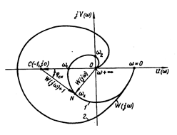
Рисунок 2 – АФХ

Критерій Михайлова. Оцінка стійкості системи за даним критерієм виконується на основі характеристики (годографа) Михайлова, яка будується таким чином:
- В характеристичному рівнянні замкнутої системи (формула 1):
a₀p^{n} + а_{n-1}p^{n-1}+ ... +a_{n-1}p+a_{n}= L(р) (1)

виконують підстановку р = jw, де j =, після чого вираз годографа Михайлова дістають у вигляді
L(jw)=a₀(jw)^{n}+a₁(jw)^{n-1}+…+a_{n-1}(jw)+a_{n}
- Вираз L(jw) ділять на дві частини — дійсну А(w) і уявну В(w). При цьому годограф Михайлова набуває вигляду (формула 2):
L (jw) = А(w)+ j В(w), (2)

де А (w) = a_{n} – а_{n-2}w²+a_{n-4}w⁴-a_{n-6}w⁶;
B(w)=a_{n-1}w-a_{n-3}w³+a_{n-5}w⁵-…

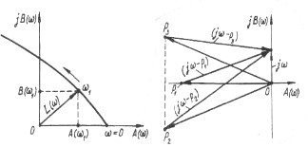
Рисунок 2 – Побудова годографа Михайлова

3. Задаючи значення w в межах від 0 до +, на комплексній площині в координатах А(w) В(w)будують годограф Михайлова, радіус-вектор L(w) якого при зміні w від 0 до + обертається проти годинникової стрілки (рисунок 2).
Оцінка стійкості системи здійснюється за виглядом і розміщенням кривої відносно квадрантів площини А(w) - В(w).
Після застосування кожного з критеріїв необхідно зробити відповідні висновки, щодо стійкості системи. У випадку нестійкості САР необхідно провести корекцію показників системи та провести розрахунки знову до настання стійкого стану досліджуваної системи

5 КОНСУЛЬТАЦІЇ І КОНТАКТИ ІЗ НАУКОВО-ПЕДАГОГІЧНИМ
ПРАЦІВНИКОМ
Спілкування з викладачем проводиться на лекційних заняттях, практичних заняттях, консультаціях, через корпоративний месенджер Slack або електронною поштою.

СПИСОК ВИКОРИСТАНИХ ДЖЕРЕЛ

- Kondratenko K., Kuntsevich V., Chikrii S., Gubarev A. Recent Developments in Automatic Control Systems. Aalborg, Denmark: River Publishers, 2023. 200 с.
- Kondratenko Y., Kuntsevich V., Chikrii A., Gubarev V. Advanced Control Systems: Theory and Applications. Aalborg, Denmark: River Publishers, 2024. 476 с.
- Приймак Б. І. Теорія автоматичного керування. Лінійні системи : навч. посіб. / Київ: КПІ ім. Ігоря Сікорського, 2023. 310 с.
- Леонтьєв П. В. Теорія автоматичного керування: навчальний посібник/ Суми: Сумський державний університет, 2024. 296 с.
- Бунь В. П., Баган Т. Г. Теорія автоматичного керування: підруч. для здобувачів ступеня бакалавра за спец. «Автоматизація, комп’ютерно-інтегровані технології та робототехніка». У 2-х ч. Ч. 1; КПІ ім. Ігоря Сікорського. Київ: КПІ ім. Ігоря Сікорського, вид-во «Політехніка», 2025. 160 с.
- Мовчан Л. Т., Лупенко А. М. Теорія автоматичного керування. Лабораторний практикум Тернопіль: ТНТУ, 2023. 81 с.
- Попович М. Г., Ковальчук О. В. Теорія автоматичного керування. URL: https://surl.li/qlggqq (дата звернення 12.04.2026).
- Леонтьєва П. В. Теорія автоматичного керування: навчальний посібник. Суми: Сумський державний університет, 2024. 296 с.
- Боровська Т. М. Теорія автоматичного управління. URL: https://web.posibnyky. vntu.edu.ua/fksa/11Borovska_tau_kl/01.html (дата звернення 15.04.2026).
- Бурау Н. І., Півторак Д. О. Теорія автоматичного управління. Практикум: навч. посіб. для студ. спеціальності 151 «Автоматизація та комп’ютерно-інтегровані технології» Київ: КПІ ім. Ігоря Сікорського, 2021. 57 с.

Додаток 1
Таблиця 1 – Варіанти вхідних даних

Варіант | № СТР СХЕМ | Параметри ланок |  |  |  |  |  |  |  |  |  | Корегуюча ланка 1 порядку
Варіант | № СТР СХЕМ | К1 | К2 | К3 | К4 | К5 | К6 | Т2 | Т3 | Т4 | Т5 | Т
1 | 2 | 3 | 4 | 5 | 6 | 7 | 8 | 9 | 10 | 11 | 12 | 13
1 | 1 | 0,11 | 360 | 2,4 | 4,7 |  |  |  | 0,94 | 0,072 | 0,062 | 0,5
2 | 1 | 0,09 | 415 | 1,58 | 5,6 |  |  |  | 0,43 | 0,065 | 0,081 | 0,2
3 | 1 | 0,11 | 360 | 2,6 | 6,7 | 2,6 |  |  | 0,37 | 0,055 | 0,067 | 0,7
4 | 1 | 0,09 | 413 | 2,11 | 2,18 | 3,15 |  |  | 0,02 | 0,057 | 0,041 | 0,1
5 | 1 | 0,11 | 415 | 1,58 | 5,6 |  |  |  | 0,43 | 0,065 | 0,081 | 0,3
6 | 1 | 0,06 | 360 | 2,4 | 4,7 |  |  |  | 0,94 | 0,072 | 0,062 | 0,5
7 | 2 | 0,06 | 30 | 3 | 3,5 | 1,5 |  |  | 0,05 | 0,092 | 0,03 | 0,21
8 | 2 | 0,06 | 30 | 3 | 3,5 | 1,5 |  |  | 0,05 | 0,092 | 0,03 | 0,17
9 | 2 | 0,06 | 15 | 3 | 3,5 | 1,5 | 2,7 |  | 0,2 | 0,092 | 0,04 | 0,19
10 | 2 | 0,1 | 15 | 3 | 3,5 | 1,5 | 2,2 |  | 0,2 | 0,092 | 0,04 | 0,31
11 | 2 | 0,1 | 16 | 2,6 | 3,15 | 2,1 |  |  | 0,088 | 0,045 | 0,056 | 0,29
12 | 2 | 0,4 | 16 | 2,6 | 3,15 | 2,1 | 3,8 |  | 0,051 | 0,021 | 0,011 | 0,15
13 | 3 | 0,85 | 35 | 2,8 | 3,5 | 0,75 |  | 0,053 | 0,081 | 0,038 | 0,061 | 0,25
14 | 3 | 0,4 | 28 | 3,1 | 4,15 | 6,92 |  | 0,071 | 0,051 | 0,021 | 0,041 | 0,54
15 | 3 | 0,85 | 35 | 2,8 | 3,5 | 0,75 | 4,15 | 0,053 | 0,081 | 0,038 | 0,061 | 0,6
16 | 3 | 0,9 | 28 | 3,1 | 4,15 | 0,92 | 5,2 | 0,071 | 0,06 | 0,12 | 0,07 | 0,45
17 | 3 | 0,15 | 26 | 5 | 2,3 | 0,5 | 3 | 0,041 | 0,02 | 0,035 | 0,063 | 0,32
18 | 3 | 260 | 45 | 1,53 | 2,45 | 0,7 | 3 | 0,09 | 0,025 | 0,035 |  | 0,23
19 | 4 | 153 | 0,8 | 1,3 |  |  |  | 0,12 | 0,043 | 0,012 |  | 0,14
20 | 4 | 260 | 2,4 | 0,8 |  |  |  | 0,35 | 0,025 | 0,035 |  | 0,17

Продовження табл. 1
1 | 2 | 3 | 4 | 5 | 6 | 7 | 8 | 9 | 10 | 11 | 12 | 13
21 | 4 | 153 | 0,8 | 1,3 | 2,15 |  |  | 0,12 | 0,043 | 0,012 |  | 0,22
22 | 4 | 114 | 2,4 | 0,8 | 4,8 |  |  | 0,35 | 0,043 | 0,073 |  | 0,28
23 | 4 | 230 | 2,9 | 0,8 |  |  |  | 0,45 | 0,018 | 0,035 |  | 0,33
24 | 4 | 0,3 | 0,9 | 0,85 |  |  |  | 0,16 | 0,8 | 0,2 | 0,15 | 0,55
25 | 5 | 0,25 | 220 | 1,2 | 0,92 |  |  |  | 1,2 | 0,7 | 0,14 | 0,42
26 | 5 | 0,3 | 400 | 0,8 | 0,7 |  |  |  | 0,8 | 0,2 | 0,15 | 0,28
27 | 5 | 0,25 | 220 | 1,2 | 0,92 | 2,16 |  |  | 0,93 | 0,12 | 0,16 | 0,13
28 | 5 | 0,25 | 215 | 0,35 | 4,2 | 3,15 |  |  | 1,2 | 0,7 | 0,14 | 0,51
29 | 5 | 0,3 | 400 | 0,8 | 0,7 |  |  |  | 0,8 | 0,2 | 1,15 | 0,12
30 | 5 | 0,3 | 220 | 1,2 | 0,92 |  |  |  |  |  |  | 0,28

Додаток 2
Варіанти структурних схем

Варіант №1
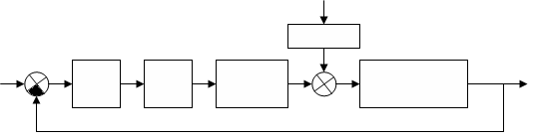

Варіант №2
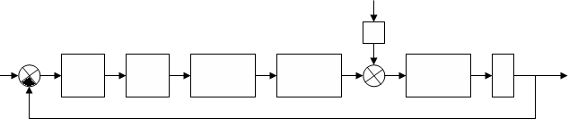

Варіант №3
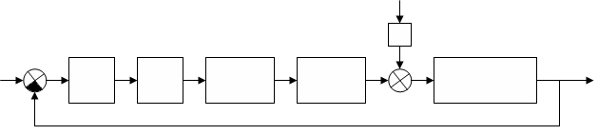

Варіант №4
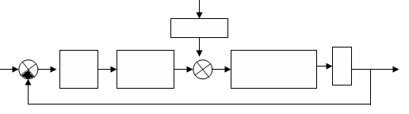

Варіант №5

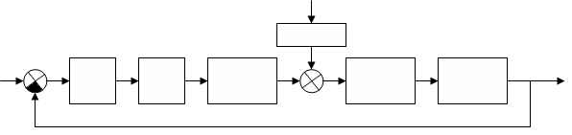

Додаток 3
Луцький національний технічний університет
Автоматизації та безпілотних систем

КУРСОВА РОБОТА

з дисципліни «Теорія автоматичного керування»
на тему: Дослідження системи автоматичного керування на стійкість

Студента IІІ курсу СКБА – 31 групи напряму підготовки
спеціальності 174 АКІТ
Боришкевич Т.О.
Керівник Маркіна Л.М.
Національна шкала _______________
Кількість балів: _________ Оцінка: ECST __________

Члени комісії | ________________  (підпис) | ___________________________  (прізвище та ініціали)
 | ________________  (підпис) | ___________________________  (прізвище та ініціали)
 | ________________  (підпис) | ___________________________  (прізвище та ініціали)

м. Луцьк – 2026 рік

Луцький національний технічний університет
________________________________________________________________________
(назва вузу)
Факультет:_КІТ _________ Кафедра: ________АКІТ____________________________
Спеціальність: Автоматизація та комп’ютерно-інтегровані технології_____________
Дисципліна: Теорія автоматичного керування_________________________________

ЗАВДАННЯ

на курсову роботу студента

Боришкевича Т.О.
________________________________________________________________________
(прізвище, ім’я, по-батькові)
- Тема проекту (роботи): Дослідження системи автоматичного керування на стійкість______________________________________________________________
________________________________________________________________________
- Термін здачі студентом закінченого проекту (роботи): «__30_»____12___2026_р. ______________________________________________________________________
_____________________________________________________________________
- Вихідні дані до проекту (роботи): Т1=0,7; k1=14; T2=0,5; k2=0,14; Т3=0,17; k3=10; T4=0,2; k4=0,1. ________________________________________________________
______________________________________________________________________
Зміст розрахунково-пояснювальної записки (перелік питань, що їх належить вирішити): 1. Визначення передаточних функції розімкнутої та замкнутої системи. 2. Побудова амплітудної характеристики розімкненої системи. 3. Визначення стійкості САР замкнутої системи за двома критеріями. ________________________
________________________________________________________________________
________________________________________________________________________
________________________________________________________________________
________________________________________________________________________
________________________________________________________________________
________________________________________________________________________

- Перелік додатків (програмних модулів, графіків, тощо):
________________________________________________________________________
________________________________________________________________________
________________________________________________________________________
________________________________________________________________________
________________________________________________________________________
________________________________________________________________________
________________________________________________________________________
________________________________________________________________________
________________________________________________________________________

6.Дата видачі завдання: «__2__»_______09_______2026 р._______________________

КАЛЕНДАРНИЙ ПЛАН

Пор.  № | Назва етапів курсового проекту(роботи) | Термін виконання етапів  проекту (роботи) | Примітка
1. | Визначення передаточних функції розімкнутої та замкнутої системи | 02.09-30.09 | Виконано
2 | Визначення передаточних функції розімкнутої та замкнутої системи | 01.10-15.11 | Виконано
3. | Визначення стійкості САР замкнутої системи за двома критеріями. | 18.11-30.12 | Виконано

Студент: _______________________
(підпис)
Керівник: _____________________ __________________________________
(підпис) (прізвище, ім’я, по батькові)
Дата: “____” ___________________ 2026 р.

ЗМІСТ

РОЗДІЛ 1 ВИЗНАЧЕННЯ ПЕРЕДАТОЧНИХ ФУНКЦІЇ РОЗІМКНУТОЇ ТА ЗАМКНУТОЇ СИСТЕМИ
РОЗДІЛ 2 ПОБУДОВА ХАРАКТЕРИСТИК
  - Побудова амплітудної характеристики розімкнутої системи.
  - Побудова логарифмічної амплітудно-частотної та фазочастотної характеристик розімкнутої системи.
РОЗДІЛ 3 ВИЗНАЧЕННЯ СТІЙКОСТІ САР ЗА ДВОМА КРИТЕРІЯМИ
3.1 Визначення стійкості САР за допомогою алгебраїчного критерію стійкості.
3.2 Визначення стійкості САР за допомогою частотного критерію стійкості.
СПИСОК ВИКОРИСТАНИХ ДЖЕРЕЛ

РОЗДІЛ 1
ВИЗНАЧЕННЯ ПЕРЕДАТОЧНИХ ФУНКЦІЇ РОЗІМКНУТОЇ ТА ЗАМКНУТОЇ СИСТЕМИ

Структурна схема досліджуваної системи автоматичного керування наведена на рисунку 1.

Рисунок 1 – Структурна схема САР

Вхідні дані для розрахунку подано в таблиці 1:
Таблиця 1 – Параметри передаточних функцій
Варіант | № СТР СХЕМ | Параметри ланок
Варіант | № СТР СХЕМ | К1 | К2 | К3 | К4 | К5 | К6 | Т2 | Т3 | Т4 | Т5
30 | 1 | 0,06 | 360 | 2,4 | 4,7 | – | – | – | 0,94 | 0,072 | 0,062

При послідовному з’єднанні ланок результуюча передаточна функція W(p) у загальному вигляді може бути визначена як добуток передаточних функцій W_{і}(p) ланок:
$W(p)=\prod_{i=1}^{n}{W_{i}(p)}$ (1.1)

Отже, щоб знайти W(p) розімкнутої системи нам необхідно перемножити передаточні функції W₁(p), W₂(p), W₃(p), W₄(p):

$$W_{p}\left(p\right)=W_{1}\left(p\right)×W_{2}\left(p\right)×W_{3}\left(p\right)×W_{4}\left(p\right)=$$
$$0,06×360×\frac{2,4}{0,94p+1}×\frac{4,7}{0,072×0,062p^{2}+0,072р+1}=\frac{243,6}{0,00419{6p}^{3}+0,07214р^{2}+1,012p+1}$$

Для знаходження передаточної функції замкнутої системи використовують формулу:
$$W_{з}\left(р\right)=\frac{W_{p}(p)}{1+W_{p}(p)×W_{зв.з.}(р)}=\frac{\frac{243,6}{0,00419{6p}^{3}+0,07214р^{2}+1,012p+1}}{1+\frac{243,6}{0,00419{6p}^{3}+0,07214р^{2}+1,012p+1}}=\frac{2,045p^{3}+35,16+493,1p+487,3}{0.001761p^{6}+0,0006055p^{5}+0,0137p^{4}+0,1544p^{3}+1,168p^{2}+2.024p+1}$$

Проведемо спрощення виразу в Matlab за допомогою функції minreal(). Характеристичне рівняння матиме наступний вигляд:
$$D\left(p\right)=p^{5}{+33.32p}^{4}+{+742.5p}^{3}+7980p^{2}+57870p+53390$$

РОЗДІЛ 2
ПОБУДОВА ХАРАКТЕРИСТИК
2.1. Побудова амплітудної та фазної характеристики розімкнутої системи

Для перевірки стійкості розімкнутої системи за критерієм Найквіста побудуємо амплітудно-фазову характеристику (АФХ) розімкнутої системи:
Критерій стійкості Найквіста: якщо розімкнута система автоматичного керування (САК) є стійкою, то для стійкості замкнутої системи необхідно і достатньо, щоб АФХ розімкнутої системи не охоплювала точку з координатами (-1,j0) при зміні частоти від 0 до +∞ [1].
Для побудови логарифмічної АФХ запишемо ще раз передаточну характеристику розімкнутої системи:
$$W_{p}\left(p\right)=W_{1}\left(p\right)×W_{2}\left(p\right)×W_{3}\left(p\right)×W_{4}\left(p\right)=$$
$$0,06×360×\frac{2,4}{0,94p+1}×\frac{4,7}{0,072×0,062p^{2}+0,072р+1}=\frac{243,6}{0,00419{6p}^{3}+0,07214р^{2}+1,012p+1}$$
У загальному вигляді АФХ має вигляд (формула 2.1):

$W(jω)=\frac{Q(jω)}{P(jω)}$ (2.1)

Оскільки W(jω) – комплексна величина, то її можна записати, виділяючи дійсну U(ω) і уявну V(ω) частини (формула 2.2):

$W(jω)=U(ω)+jV(ω)$, (2.2)
де U(ω) і V(ω) – відповідно дійсна і уявна частини характеристики.

Для побудови АФХ розімкнутої системи визначаємо АФХ А(ω) і фазо-частотну характеристику (ФЧХ) φ(ω).
АФХ записується у вигляді (формула 2.3):

$A(ω)=\sqrt{{\left(U(ω)\right)}^{2}+{\left(V(ω)\right)}^{2}}$ (2.3)

а ФЧХ – у вигляді (формула 2.4):

$ϕ(ω)=arctg\frac{V(ω)}{U(ω)}$ (2.4)

Для побудови АФХ графо-аналітичним методом, у вираз відповідної передаточної функції підставляють р=jω;
де $-∞$$∞$ω – частота що може змінюватись від 0 до +∞ або в деяких випадках від -∞ до +∞ [2].
Побудову характеристики за критерієм Найквіста проведемо з використанням програмного середовища Matlab (рис. 2.1.).

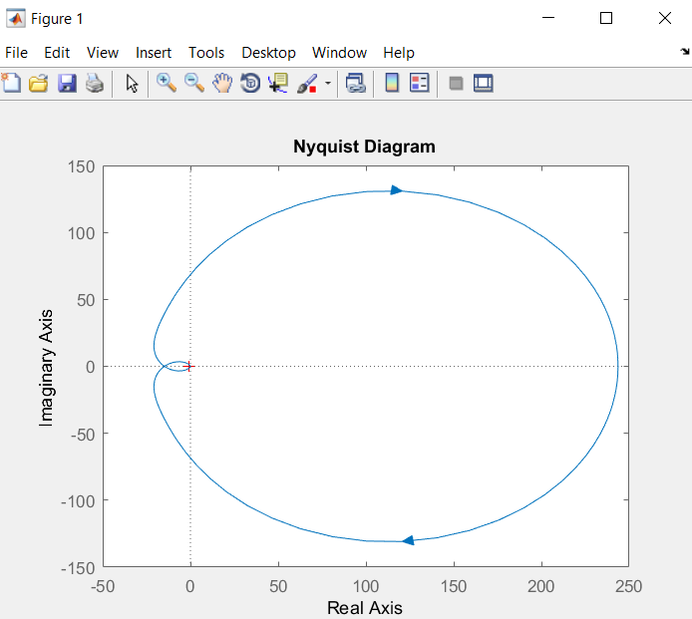
Рисунок 2.1 – Загальний графік АФЧХ розімкнутої системи

Система вважається не стійкою оскільки її АФЧХ охоплює точку (-1;0j).

  - Побудова логарифмічної амплітудно-частотної та фазо-частотної характеристики розімкнутої системи

Для розрахунку ЛАЧХ використаємо формулу 2.5:

$L\left(ω\right)=20\lg{A(ω)}$ (2.5)

Побудову ЛАФЧХ характеристик здійснимо в середовищі Matlab (рис. 2.2).

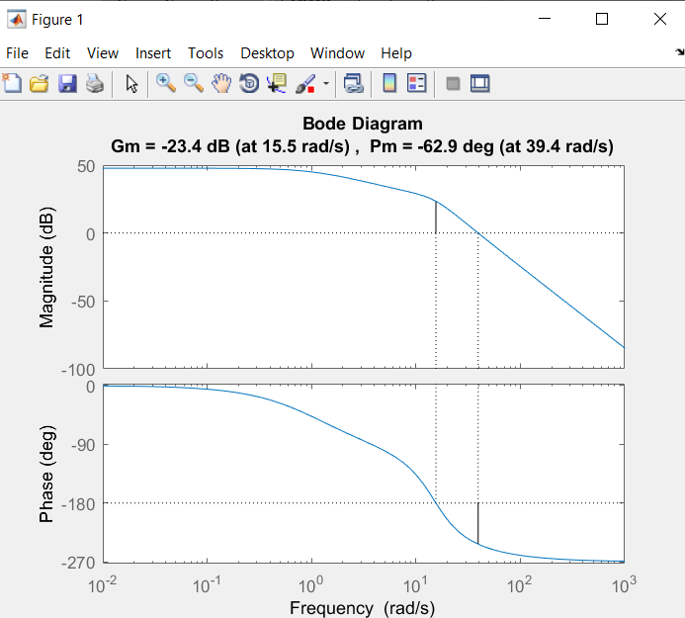
Рисунок 2.2 – Побудова ЛАЧХ

Система є не стійкою оскільки нульове значення ЛАЧХ настає пізніше, ніж значення -180° ФЧХ.

РОЗДЛ 3
ВИЗНАЧЕННЯ СТІЙКОСТІ САР ЗА ДВОМА КРИТЕРІЯМИ
  - Визначення стійкості САР за допомогою алгебраїчного критерію стійкості

Алгебраїчні критерії дозволяють оцінювати стійкість за коефіцієнтами характеристичного рівняння замкнутої системи. Одним з таких методів є критерій Гурвіца. Згідно з цим критерієм умови стійкості формулюються таким чином: всі корені характеристичного рівняння $a_{0}p^{n}+⋅⋅⋅+a_{n-1}p^{n}+a_{n}=0$ матимуть від’ємні дійсні частини (або будуть дійсними від’ємними), якщо при додатному знаку всіх коефіцієнтів $a_{0},⋅⋅⋅,a_{n}$, будуть додатними визначник Гурвіца Δ_{n}>0 і його діагональні мінори Δ_{n-1}>0,…,Δ₃>0 [2].
Запишемо передаточну функцію замкнутої системи:
$$W_{з}\left(р\right)==\frac{2,045p^{3}+35,16+493,1p+487,3}{0.001761p^{6}+0,0006055p^{5}+0,0137p^{4}+0,1544p^{3}+1,168p^{2}+2.024p+1}$$
Використання критерію Гурвіца для дослідження системи на стійкість передбачає запис характеристичного рівняння системи:
$$D\left(p\right)=p^{5}{+33.32p}^{4}+{+742.5p}^{3}+7980p^{2}+57870p+53390$$
Оскільки всі коефіцієнти даного характеристичного рівняння додатні, то необхідно перевірити чи додатні головний визначник і його діагональні мінори (Δ₃>0, Δ₂>0), лістинг 1.

Лістинг 1 – Розрахунок визначників матриць
a0 = 1;
a1 = 33.32;
a2 = 742.5;
a3 = 7980;
a4 = 57870;
a5 = 53390;
Delta1 = a1;
Delta2 = det([
a1, a3;
a0, a2
]);
Delta3 = det([
a1, a3, a5;
a0, a2, a4;
0, a1, a3
]);
Delta4 = det([
a1, a3, a5, 0;
a0, a2, a4, 0;
0, a1, a3, a5;
0, a0, a2, a4
]);
Delta5 = det([
a1, a3, a5, 0, 0;
a0, a2, a4, 0, 0;
0, a1, a3, a5, 0;
0, a0, a2, a4, 0;
0, 0, a1, a3, a5
]);
fprintf('Δ1 = %.10e\n', Delta1);
fprintf('Δ2 = %.10e\n', Delta2);
fprintf('Δ3 = %.10e\n', Delta3);
fprintf('Δ4 = %.10e\n', Delta4);
fprintf('Δ5 = %.10e\n', Delta5);
Δ1 = 5.7870000000e+04
Δ2 = 4.2216052500e+08
Δ3 = 2.0495729160e+11
Δ4 = 2.7990863171e+13
Δ5 = -2.9356247467e+14
_____________________________________________________________________
кінець лістингу 1

Система є нестійкою за критерієм Гурвіца, оскільки визначник Δ5 менший нуля.

  - Визначення стійкості САР за допомогою частотного критерію стійкості

Частотний критерій стійкості Михайлова досліджує замкнуту систему, тому для розрахунків беремо характеристичне рівняння системи:
$$D\left(p\right)=p^{5}{+33.32p}^{4}+{+742.5p}^{3}+7980p^{2}+57870p+53390$$
Розрахунок та побудову годографа проведемо в matlab, лістинг 2, рисунок 3.1

Лістинг 2 – Побудова годографа Михайлова
a5 = 1;
a4 = 33.32;
a3 = 742.5;
a2 = 7980;
a1 = 57870;
a0 = 53390;
figure; hold on;
for w = 0:1:100
Djw = a5*(1i*w)^5 + a4*(1i*w)^4 + a3*(1i*w)^3 + a2*(1i*w)^2 + a1*(1i*w) + a0;
Re = real(Djw);
Im = imag(Djw);
plot(Re, Im,'x');
end
hold off;
grid on;
xlabel('Re');
ylabel('Im');
_____________________________________________________________________________________________________
кінець лістингу 2

Побудову годографа Михайлова здійснимо в середовищі Matlab, що зображено на рисунку 3.1.

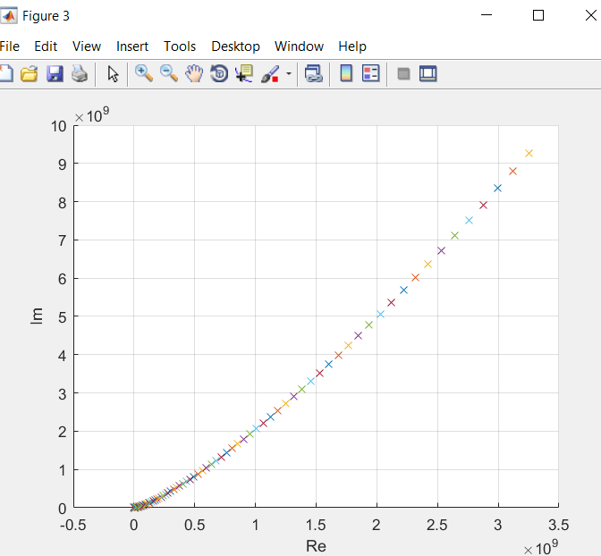
Рисунок 3.1 – Годограф Михайлова

Оскільки у рівнянні немає всіх коефіцієнтів, крива Михайлова не зможе пройти всі необхідні квадранти, тому система є нестійкою.
Далі в Simulink проводимо побудову перехідної характеристики з САР (рис.3.2).

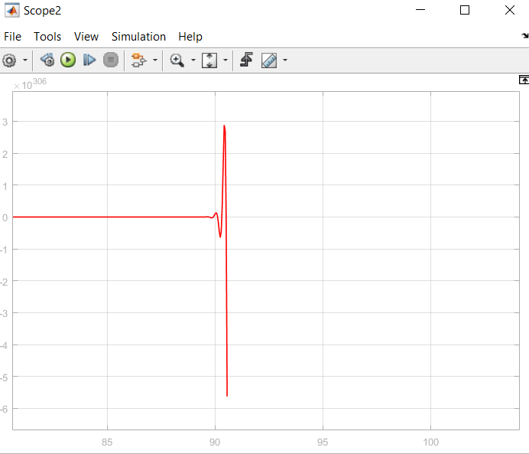
Рисунок 3.2 – Перехідна характеристика для не корегованої системи в Simulink

Оскільки САР в розімкнутому та замкнутому станах є нестійкою, необхідно виконати корекцію її динамічних властивостей. Для цього потрібно ввести коригуючу ланку, яка забезпечить зміну частотних характеристик системи, зміщення коренів у ліву півплощину та досягнення стійкості САК.
Побудова функціональної схем САК з урахуванням коригувального елемента (рис. 3.3).

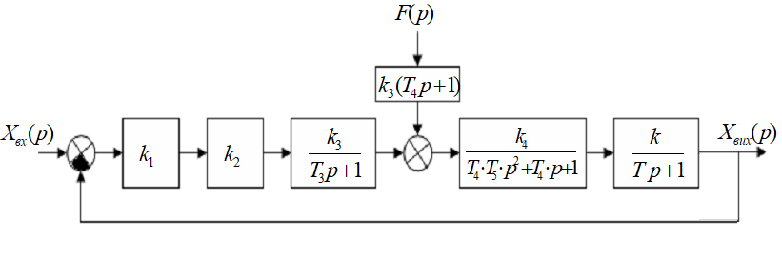
Рисунок 3.3 – Функціональна схема САК із врахуванням коригувального елементу

Складаємо диференційне рівняння САК з урахуванням корекції:
$$W_{p}\left(p\right)=W_{1}\left(p\right)×W_{2}\left(p\right)×W_{3}\left(p\right)×W_{4}\left(p\right)×W_{5}\left(p\right)=$$
$$0,06×360×\frac{2,4}{0,94p+1}×\frac{4,7}{0,072×0,062p^{2}+0,072р+1}×\frac{k}{0,5p+1}=\frac{243,6k}{(0,00419{6p}^{3}+0,07214р^{2}+1,012p+1)×(0,5p+1)}$$
Перейдемо з розімкненої САK до замкненої:
$$W_{з}\left(р\right)=\frac{\frac{243,6×k}{\left(0,00419{6p}^{3}+0,07214р^{2}+1,012p+1\right)×\left(0,5p+1\right)}}{1+\frac{243,6k}{\left(0,00419{6p}^{3}+0,07214р^{2}+1,012p+1\right)×\left(0,5p+1\right)}}=\frac{1,16e^{04}×k}{{0,002098p}^{4}+0,040266p^{3}+0,57814p^{2}+1,512p+1+1,16e^{04}×k}$$
Визначимо критичне значення коефіцієнта передачі k з умов стійкості за Гурвіцом. Характеристичне рівняння замкненої системи для досліджуваної САР:
$D\left(p\right)={0,002098p}^{4}+0,040266p^{3}+0,57814p^{2}+1,512p+1+1,16e^{04}×k$. Згідно критерію Гурвіца для стійкості САР всі коефіцієнти характеристичного рівняння більші нуля $a_{0}=0,002098>0, a_{1}=0,040266>0, a_{2}=10,57814>0, a_{3}=1,512>0, a_{4}=1+1,16e^{04}×k>0$, тоді $k>-0,00009$.
Складаємо матрицю Гурвіца $4×4$:

З умови Гурвіца для третього порядку:
$$∆_{3}=а_{1}×а_{2}×а_{3}-а_{0}×а_{3}^{2}-а_{1}^{2}×а_{4}>0$$
$$0,040266×0,57814×1,512-0,002098×{1,512}^{2}-{0,040266}^{2}×\left(1+1,16e^{04}×k\right)>0$$
$$0.0284>18.8k$$
$k<0,00151$
Отже, $k\left[-0,00009;0,00151\right]$. Приймаємо k =0,001. Будуємо графік перехідної характеристики, рисунок 3.3.

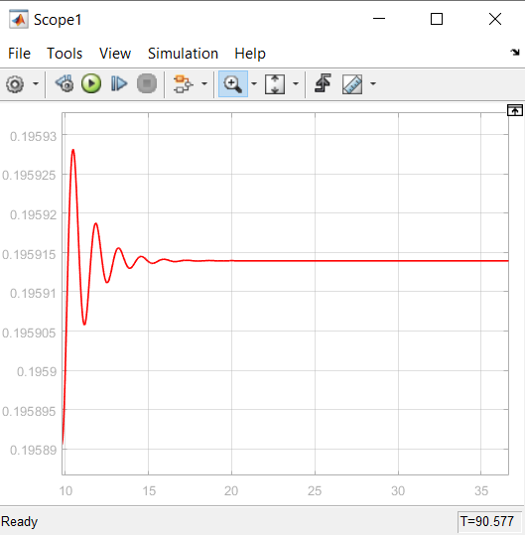
Рисунок 3.3 – Перехідна характеристика для визначення точності з корегованою системою в Simulink

Побудова характеристики за критерієм Найквіста та Михайлова для скорегованої САР, рисунок 3.4-3.5:

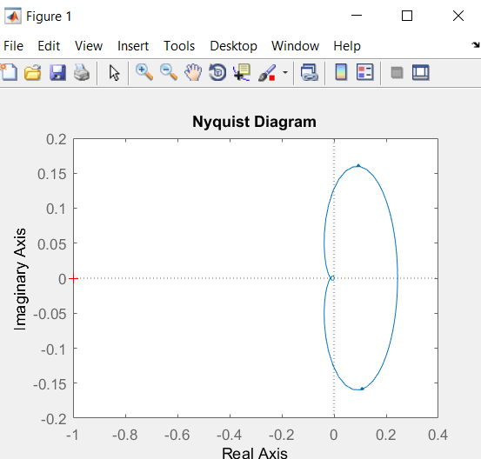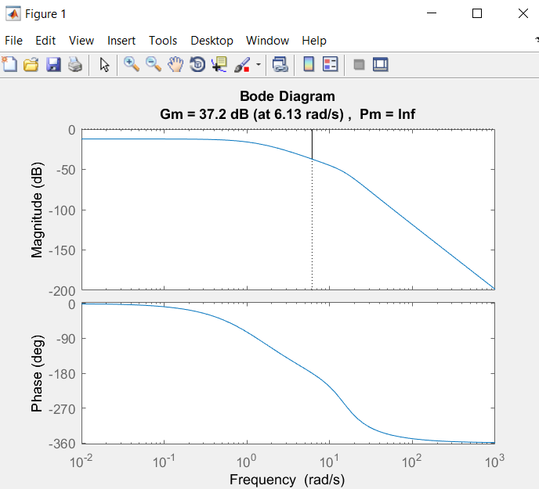
Рисунок 3.4 – Загальний графік АФЧХ розімкнутої системи та у логарифмічному масштабі

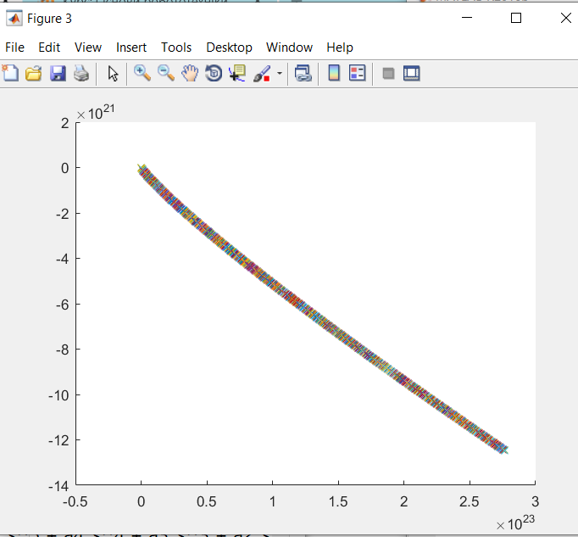
Рисунок 3.5 – Годограф Михайлова

У ході роботи було проведено аналіз стійкості системи автоматичного регулювання за критеріями Найквіста та Михайлова. Встановлено, що початкова (некоригована) система є нестійкою.
Для усунення нестійкості та покращення динамічних показників у систему була введена корегувальна ланка. Проведена корекція дала змогу досягти необхідних умов стійкості, що забезпечило стабільну роботу системи у розімкнутому та замкнутому станах.

Теорія автоматичного керування: методичні вказівки для виконання самостійної роботи для здобувачів першого (бакалаврського) рівня вищої освіти галузі знань – G «Інженерія, виробництво та будівництво», освітня програма – «Системи керування безпілотними апаратами» спеціальності – G7 «Автоматизація, комп’ютерно-інтегровані технології та робототехніка» денної та заочної форм навчання / уклад. Л.М. Маркіна. Луцьк: ЛНТУ, 2026. 40 с

Комп’ютерний набір | Л. Маркіна
Редактор | Л. Маркіна

Підп. до друку «__» 2026 р. Папір офс.
Гарнітура Таймс. Ум. друк. арк. Обл.-вид. арк.
Тираж прим.

Відділ іміджу та промоції
Луцького національного технічного університету
43018 м. Луцьк, вул. Львівська, 75
Друк – ВІП ЛНТУ

